Анализ причин дорожно-транспортных происшествий с участием молодых водителей

Е.С. Рыжкина, Р.В. Пирожков

Ежегодно в мире в результате дорожно-транспортных происшествий (ДТП) погибают 1,2 млн. человек, 20-50 млн. получают травмы, становятся инвалидами. Это составляет более 2,1% всех смертельных случаев в мире и сравнимо с числом смертей, вызванных такими главными «убийцами» человечества, как малярия и туберкулез.
Ежегодные глобальные издержки, связанные с дорожно-транспортными происшествиями, оцениваются в 518 млрд. долларов США. (данные взяты из Всемирного доклада о предупреждении дорожно-транспортного травматизма).
Более чем 40% смертей в результате ДТП происходят среди людей в возрасте до 25 лет. Дорожно-транспортный травматизм является второй причиной смертности среди детей и молодежи в возрасте от 5 до 25 лет. В этой возрастной группе у молодых мужчин – пешеходов, пассажиров, велосипедистов, мотоциклистов и водителей – вероятность погибнуть или получить травму в ДТП примерно в три раза выше, чем у женщин, т.е. мужчины составляют 75% погибших в результате ДТП в возрастной группе до 25 лет.
Дорожно-транспортные происшествия являются одной из важнейших мировых угроз здоровью и жизни людей. Проблема осложняется и тем, что пострадавшие в авариях — как правило, молодые и здоровые (до аварии) люди.
За период с 2004 г. по 2011 г. в России произошло более 1,7 млн. дорожно-транспортных происшествий (ДТП), в которых погибли около 246 тыс. человек и получили ранения более 1,7 млн. человек[1].
Анализ динамики аварийности за период с 2004 по 2011 гг., приведенной на рис.1, показывает, что в целом за указанный период наблюдалось увеличение количества ДТП в 2007 году, затем в 2011 году количество ДТП сравнялось с 2004 г. Аналогичная тенденция наблюдалась и в статистике по раненым в ДТП. По погибшим статистика практически не менялась в течение 7 лет.
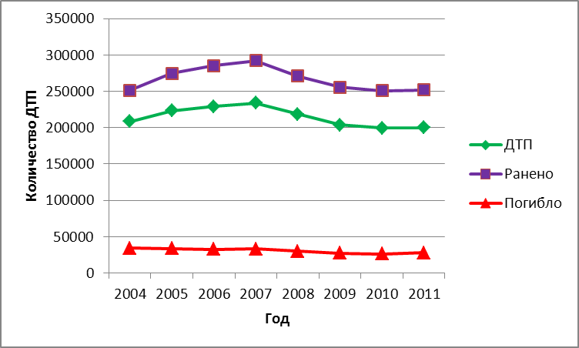
Рисунок 1 – Динамика показателей аварийности по итогам 2011 года

Не малую роль в росте аварийности играют молодые водители, стаж вождения которых не превышает трёх лет. Так, за 2011 год в Российской Федерации произошло 199 868 дорожно-транспортных происшествий, 18% из которых было совершено неопытными водителями [1].
Анализ показал, что основные виновники ДТП - это водители со стажем до 2 лет, их доля в общем количестве ДТП до 3 лет составляет почти 40% ежегодно. По статистике, свыше трети (35,8%) общей численности погибших водителей составили молодые люди в возрасте от 22 до 32 лет.
Проблема молодых водителей заключается в большей части не в отсутствии навыков вождения, а в непонимании последствий, которые влекут за собой нарушение правил дорожного движения (ПДД) и в переоценке собственных возможностей и возможностей своего транспортного средства.
Если проанализировать статистику по причинам совершения ДТП, совершенными молодыми водителями (до 3-х лет стаж вождения) за период с 2004 по 2011 года (рис. 2), то можно сделать вывод, что такие причины, как
Рисунок 2 – Статистика по причинам совершения ДТП среди молодых водителей (стаж вождения менее 3-х лет)

несоблюдение очередности проезда перекрестка (18%), несоответствие скоростного режима конкретным условиям движения (32%), неправильный выбор дистанции (8%), выезд на полосу встречного движения (8%) являются основными. Можно предположить, что, даже если исключить определенный процент ДТП, произошедших по невнимательности, большая часть произошла именно из-за недостаточной подготовки молодых водителей в автошколах, отсутствия навыков вождения и опыта поведения в экстремальной ситуации, и, как отмечалось ранее, в переоценке собственных возможностей и возможностей своего транспортного средства.
Одна из наименее защищенных категорий участников дорожного движения – пешеходы. Ежегодно треть всех дорожных происшествий составляют наезды на них. Каждый четвертый наезд на пешехода совершен на пешеходных переходах и этот показатель растет. Подавляющее большинство (95,5%) таких происшествий зарегистрировано на территории городов и населенных пунктов.
Число погибших пешеходов в 2008-2010 годах сокращалось, в 2011 году незначительно выросло (+0,6 %). При этом число погибших пешеходов вне пешеходных переходов стабильно уменьшалось, а на пешеходных переходах – имело общую тенденцию к росту.
Около 80% погибших людей получили смертельные ранения в результате наездов на нерегулируемых пешеходных переходах. Почти 40% пешеходов погибают на дорогах вне городов и населенных пунктов.
При наездах на пешеходов на пешеходных переходах в 85% случаев устанавливается вина водителей (95% - нарушение правил проезда пешеходных переходов). Вне пешеходных переходов – в 46,7% случаев наездов виноваты сами пешеходы. В этом случае причиной указывается превышение или несоответствие скорости конкретным условиям.
При совершении данного вида ДТП так же отмечается большая доля участия водителей, стаж вождения которых не превышает трех лет.
Учитывая вышесказанное, можно отметить, что при акцентировании внимания на данных вопросах при обучении в автошколах, применении новых методик обучения, увеличения времени обучения, последующем контроле выпускников автошкол с ведением соответствующей статистики по аварийности, можно повысить качество обучения в автошколах, и, тем самым, способствовать снижению аварийности на дорогах.

Литература

1.Официальный сайт ГИБДД МВД России www.gibdd.ru

